НАЕТИ ЛИЦА И СРЕДНА БРУТНА РАБОТНА ЗАПЛАТА ПРЕЗ
ЧЕТВЪРТОТО ТРИМЕСЕЧИЕ НА 2023 ГОДИНА

Наетите лица по трудово и служебно правоотношение към края на декември 2023 г. намаляват с 10.5 хил., или с 0.5%, спрямо края на септември 2023 г., като достигат 2.29 млн. по предварителни данни на Националния статистически институт. Спрямо третото тримесечие на 2023 г. най-голямо намаление на наетите лица се наблюдава в икономическите дейности „Хотелиерство и ресторантьорство“ - с 6.6%, в „Селско, горско и рибно стопанство“ - с 5.9%, и „Транспорт, складиране и пощи“ - с 1.3%. Най-голямо увеличение на наетите лица по трудово и служебно правоотношение е регистрирано в дейност „Култура, спорт и развлечения“ - с 1.6%, и в „Хуманно здравеопазване и социална работа“ - с 1.5%.
Най-голям е относителният дял на наетите по трудово и служебно правоотношение в икономическите дейности „Преработваща промишленост“ и „Търговия, ремонт на автомобили и мотоциклети“ - съответно 19.8 и 16.8%.
В края на декември 2023 г. в сравнение с края на декември 2022 г. наетите лица по трудово и служебно правоотношение нарастват с 28.1 хил. или с 1.2%. Най-голямо увеличение на наетите се наблюдава в икономическите дейности „Хуманно здравеопазване и социална работа“ - с 19.8 хил., „Хотелиерство и ресторантьорство“ - с 5.6 хил., и „Строителство“ - с 4.3 хил., а най-голямо намаление - в „Преработваща промишленост“ - с 10.3 хил., и в „Административни и спомагателни дейности“ - с 1.5 хиляди. В процентно изражение увеличението е най-значително в икономическите дейности „Хуманно здравеопазване и социална работа“ - с 11.8%, „Хотелиерство и ресторантьорство“ - с 6.3%, и в „Операции с недвижими имоти“ - с 4.2%, а най-голямо намаление е регистрирано в „Преработваща промишленост“ - с 2.2%, и „Селско, горско и рибно стопанство“ - с 1.8%.
Средната брутна месечна работна заплата за октомври 2023 г. е 2 098 лв., за ноември -
2 099 лв., и за декември - 2 173 лева.
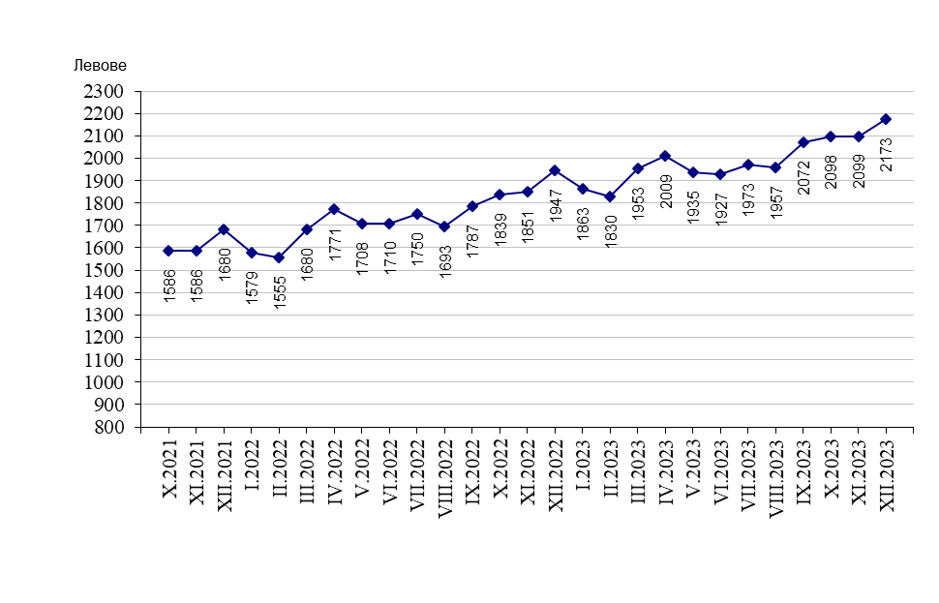
Фиг. 1. Средна брутна работна заплата общо за страната по месеци

През четвъртото тримесечие на 2023 г. средната месечна работна заплата e 2 123 лв. и нараства спрямо третото тримесечие на 2023 г. с 6.2%. Икономическите дейности, в които е регистрирано най-голямо увеличение, са „Образование“ - с 16.1%, „Хуманно здравеопазване и социална работа“ - с 8.3%, и „Операции с недвижими имоти“ - със 7.4%.
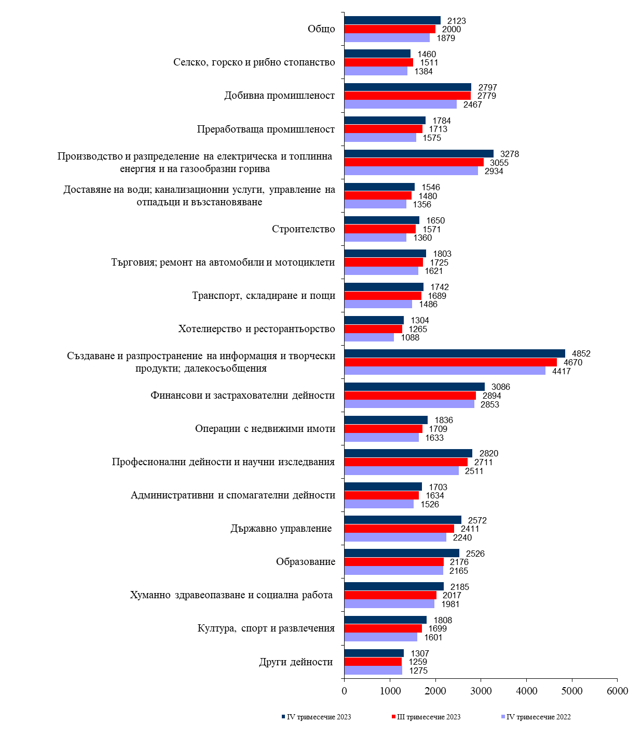
Фиг. 2. Средна брутна месечна работна заплата по икономически дейности - левове

Спрямо четвъртото тримесечие на 2022 г. средната месечна работна заплата нараства с 13.0%, като най-голямо e увеличението в икономическите дейности: „Строителство“ - с 21.3%, „Хотелиерство и ресторантьорство“ - с 19.9%, и „Транспорт, складиране и пощи“ - със 17.2%.

Икономическите дейности с най-високо средномесечно трудово възнаграждение на наетите лица по трудово и служебно правоотношение за периода са:
- „Създаване и разпространение на информация и творчески продукти; далеко-съобщения“ - 4 852 лева;
- „Производство и разпределение на електрическа и топлинна енергия и на газообразни горива“ - 3 278 лева;
- „Финансови и застрахователни дейности“ - 3 086 лева.
Най-нископлатени са били наетите лица в икономическите дейности:
- „Хотелиерство и ресторантьорство“ - 1 304 лева;
- „Други дейности“ - 1 307 лева;
- „Селско, горско и рибно стопанство“ - 1 460 лева.

Спрямо същия период на предходната година средната месечна работна заплата през четвъртото тримесечие на 2023 г. в обществения сектор нараства с 14.0%, а в частния - с 12.7%.

Фиг. 3. Средна брутна месечна работна заплата по форми на собственост
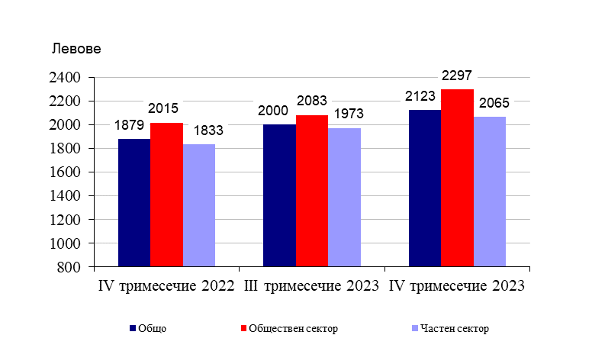

Методологични бележки

Данните са получени от тримесечното Наблюдение на наетите лица, отработеното време, средствата за работна заплата и други разходи за труд, което има за цел да изследва текущото състояние и динамика на основни аспекти на пазара на труда. Наблюдението е репрезентативно, като се използва стратифицирана случайна извадка от предприятия. Генералната съвкупност се стратифицира по следните критерии: териториален признак - 28 административни области, икономическа дейност по КИД - 2008, размер на предприятието според броя на наетите лица.

Методологията на тримесечното наблюдение на наетите лица, отработеното време, средствата за работна заплата и други разходи за труд, както и актуални данни, могат да се намерят на сайта на НСИ: http://www.nsi.bg/sites/методология; http://www.nsi.bg/данни.

Приложение

Таблица 1
Наети лица по трудово и служебно правоотношение по
икономически дейности през 2023 година¹
 |  |  |  |  |  |  |  |  |  |  |  |  |  |  |  |  | (Списъчен брой в края на месеца)
Икономически дейности |  |  |  |  |  |  |  |  |  |  |  |  |  |  |  |  | 2023
 |  |  |  |  |  |  |  |  |  |  |  |  |  |  |  |  | октомври |  |  | ноември |  |  | декември
Общо |  |  |  |  |  |  |  |  |  |  |  |  |  |  |  |  | 2290750 |  |  | 2296415 |  |  | 2287929
Селско, горско и рибно стопанство |  |  |  |  |  |  |  |  |  |  |  |  |  |  |  |  | 69245 |  |  | 67708 |  |  | 65951
Добивна промишленост |  |  |  |  |  |  |  |  |  |  |  |  |  |  |  |  | 18732 |  |  | 18749 |  |  | 18617
Преработваща промишленост |  |  |  |  |  |  |  |  |  |  |  |  |  |  |  |  | 456948 |  |  | 457250 |  |  | 454037
Производство и разпределение на електрическа и топлинна енергия и на газообразни горива |  |  |  |  |  |  |  |  |  |  |  |  |  |  |  |  | 28763 |  |  | 28772 |  |  | 28752
Доставяне на води; канализационни услуги, управление на отпадъци и възстановяване |  |  |  |  |  |  |  |  |  |  |  |  |  |  |  |  | 36469 |  |  | 36527 |  |  | 36358
Строителство |  |  |  |  |  |  |  |  |  |  |  |  |  |  |  |  | 126739 |  |  | 126423 |  |  | 125948
Търговия; ремонт на автомобили и мотоциклети |  |  |  |  |  |  |  |  |  |  |  |  |  |  |  |  | 383479 |  |  | 386041 |  |  | 384093
Транспорт, складиране и пощи |  |  |  |  |  |  |  |  |  |  |  |  |  |  |  |  | 140391 |  |  | 140284 |  |  | 139082
Хотелиерство и ресторантьорство |  |  |  |  |  |  |  |  |  |  |  |  |  |  |  |  | 92971 |  |  | 92974 |  |  | 94546
Създаване и разпространение на информация и творчески продукти; далекосъобщения |  |  |  |  |  |  |  |  |  |  |  |  |  |  |  |  | 121129 |  |  | 121624 |  |  | 121435
Финансови и застрахователни дейности |  |  |  |  |  |  |  |  |  |  |  |  |  |  |  |  | 55962 |  |  | 56182 |  |  | 56102
Операции с недвижими имоти |  |  |  |  |  |  |  |  |  |  |  |  |  |  |  |  | 21797 |  |  | 21840 |  |  | 21708
Професионални дейности и научни изследвания |  |  |  |  |  |  |  |  |  |  |  |  |  |  |  |  | 82872 |  |  | 82722 |  |  | 82310
Административни и спомагателни дейности |  |  |  |  |  |  |  |  |  |  |  |  |  |  |  |  | 112053 |  |  | 113544 |  |  | 113091
Държавно управление; държавно обществено осигуряване |  |  |  |  |  |  |  |  |  |  |  |  |  |  |  |  | 114277 |  |  | 113868 |  |  | 113813
Образование |  |  |  |  |  |  |  |  |  |  |  |  |  |  |  |  | 171328 |  |  | 172504 |  |  | 172064
Хуманно здравеопазване и социална работа |  |  |  |  |  |  |  |  |  |  |  |  |  |  |  |  | 185711 |  |  | 186969 |  |  | 187581
Култура, спорт и развлечения |  |  |  |  |  |  |  |  |  |  |  |  |  |  |  |  | 36270 |  |  | 36563 |  |  | 36598
Други дейности |  |  |  |  |  |  |  |  |  |  |  |  |  |  |  |  | 35614 |  |  | 35871 |  |  | 35843
¹ Предварителни данни.

 |  |  |  |  |  |  |  |  | Таблица 2
Средна брутна месечна работна заплата на наетите лица по трудово и служебно правоотношение по икономически дейности през 2023 година¹
 |  |  |  |  |  |  |  |  |  |  | (Левове)
Икономически дейности |  |  |  |  |  |  | 2023
 |  |  |  |  |  |  | октомври |  | ноември | декември
Общо |  |  |  |  |  |  | 2098 |  | 2099 | 2173
Селско, горско и рибно стопанство |  |  |  |  |  |  | 1459 |  | 1429 | 1494
Добивна промишленост |  |  |  |  |  |  | 2573 |  | 3002 | 2818
Преработваща промишленост |  |  |  |  |  |  | 1735 |  | 1815 | 1801
Производство и разпределение на електрическа и топлинна енергия и на газообразни горива |  |  |  |  |  |  | 3094 |  | 3286 | 3455
Доставяне на води; канализационни услуги, управление на отпадъци и възстановяване |  |  |  |  |  |  | 1500 |  | 1523 | 1615
Строителство |  |  |  |  |  |  | 1612 |  | 1676 | 1662
Търговия; ремонт на автомобили и мотоциклети |  |  |  |  |  |  | 1749 |  | 1803 | 1858
Транспорт, складиране и пощи |  |  |  |  |  |  | 1692 |  | 1733 | 1801
Хотелиерство и ресторантьорство |  |  |  |  |  |  | 1274 |  | 1281 | 1356
Създаване и разпространение на информация и творчески продукти; далекосъобщения |  |  |  |  |  |  | 4780 |  | 4732 | 5043
Финансови и застрахователни дейности |  |  |  |  |  |  | 2855 |  | 3064 | 3339
Операции с недвижими имоти |  |  |  |  |  |  | 1739 |  | 1905 | 1863
Професионални дейности и научни изследвания |  |  |  |  |  |  | 2718 |  | 2817 | 2925
Административни и спомагателни дейности |  |  |  |  |  |  | 1664 |  | 1692 | 1755
Държавно управление; държавно обществено осигуряване |  |  |  |  |  |  | 2929 |  | 2460 | 2328
Образование |  |  |  |  |  |  | 2608 |  | 2292 | 2678
Хуманно здравеопазване и социална работа |  |  |  |  |  |  | 2158 |  | 2182 | 2216
Култура, спорт и развлечения |  |  |  |  |  |  | 1781 |  | 1775 | 1868
Други дейности |  |  |  |  |  |  | 1266 |  | 1296 | 1360
¹ Предварителни данни.

